Отчёт
об уроке мужества на тему: «День воинской славы» и «День снятия блокады Ленинграда» МКОУ «Н-Каранайская ООШ»
29 января 2018 года учителем истории был проведен урок мужества на тему «День воинской славы» и «День снятия блокады Ленинграда».
В нем приняли участие учащиеся 7-9 классов, социолог, завуч школы.
Учащимися были рассказаны патриотические стихотворения о снятии блокады Ленинграда.
Урок начался с вступительного слова.
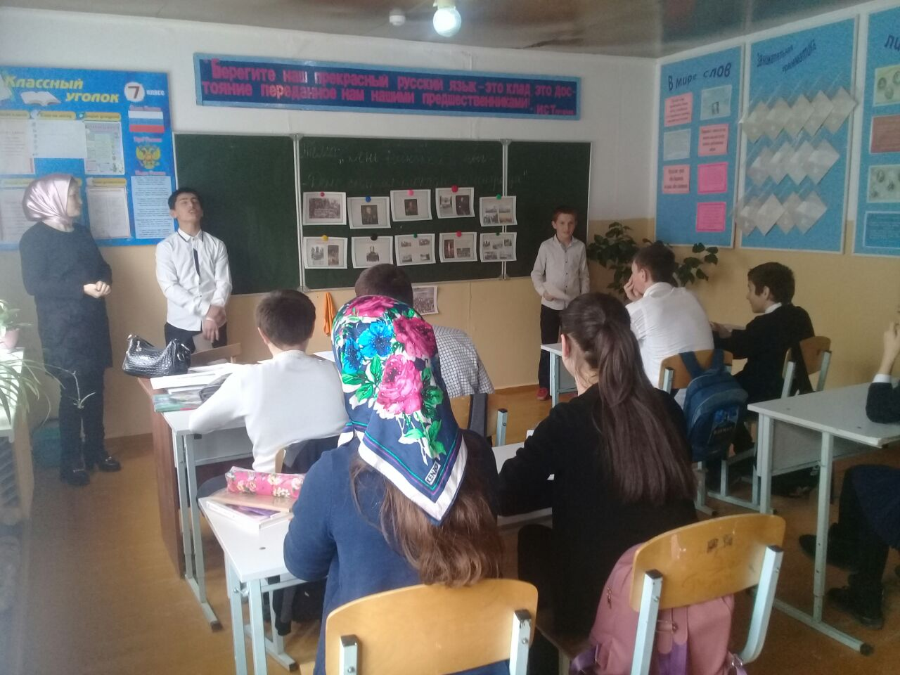
Цель педагога- организатора Магомедовой С.А. заключалась: в воспитании чувства патриотизма и способствовало формированию гражданского сознания и увлечении к историческому прошлому нашей Родины.

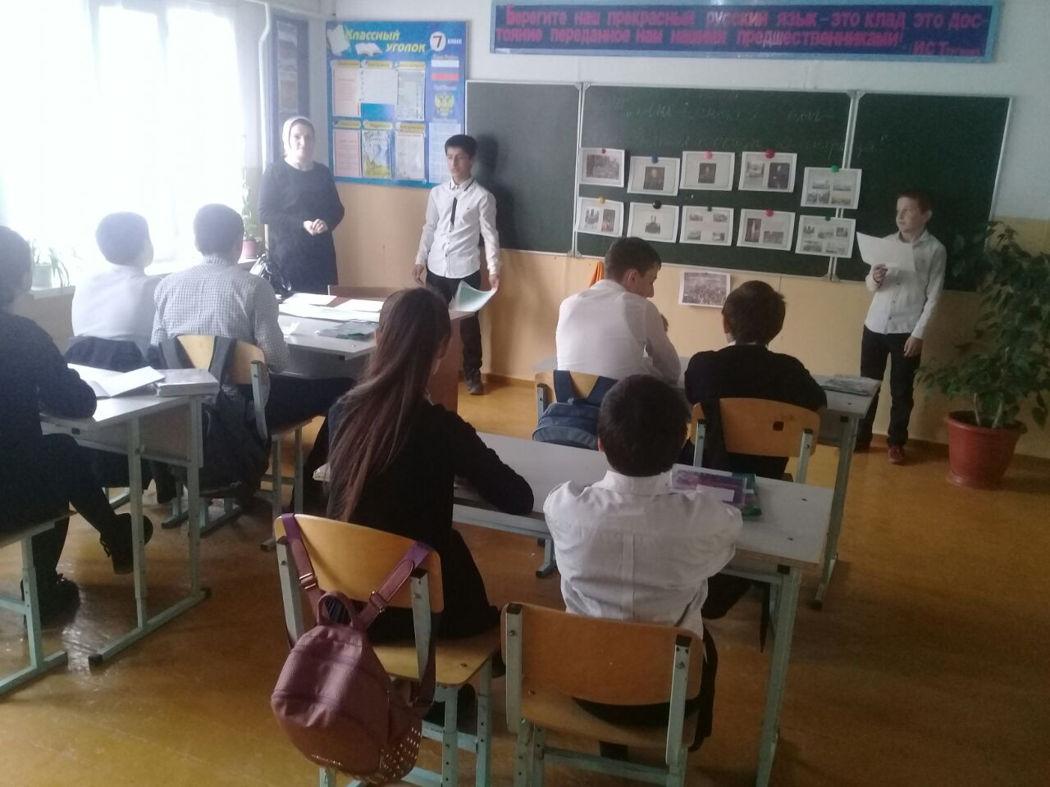

Были использованы на уроке наглядные пособия, проведены викторины и в конце урока объявлена минутка молчания в честь погибших.
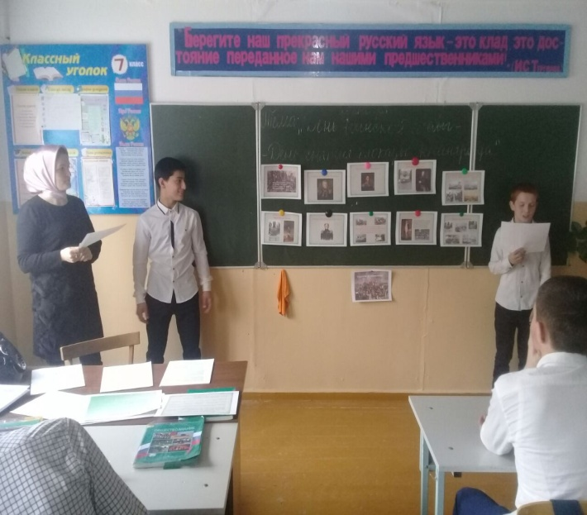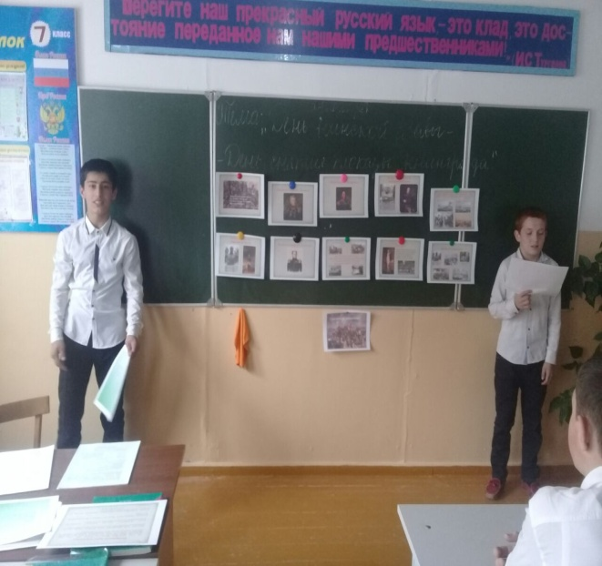
Учитель истории: Магомедова С.А.

